
BENEMERITA UNIVERSIDAD AUTONOMA DE PUEBLA
PROYECTO #1 – PyE – MAT, SCORE Y ACCEPTED

ALUMNO:
Garcia Vera Oscar Uriel
Rodriguez Roman Axel
García Reyes Hamlet
MATRICULA:
202327040
202353953
202326979
PROFESOR:
Roberto Contreras Juarez

PERIODO:
Primavera 2026

FECHA:
26/02/2026



1

PROYECTO # 1 – Instrucciones

1. Para la variable numérica asignada, TS, SPA, MAT, NC, o CS,
a. Construya una distribución de frecuencias por intervalo.
b. Obtenga cuatro conclusiones que considere relevantes.
c. Construya el histograma de frecuencias.
2. Para la variable “GENDER” o “ACCEPTED” según sea el caso,
a. Construya una distribución de frecuencias categórica e identifique las proporciones para cada categoría.
b. Construya una gráfica de pastel.
3. Para la variable numérica asignada, TS, SPA, MAT, NC, o CS, determine lo que se indica y de una interpretación formal de los datos encontrados.
a. Media
b. Desviación estándar
c. Media por “GENDER” o por “ACCEPTED” según corresponda.
d. Desviación estándar “GENDER” o por “ACCEPTED” según corresponda. e. Interpretar los resultados de los incisos anteriores.
4. Considere la variable cuantitativa asignada, TS, SPA, MAT, NC, o CS, junto con la variable SCORE.
a. Construya el diagrama de dispersión.
b. Calcule el coeficiente de correlación.
c. Interprete el coeficiente de correlación de acuerdo con las escalas vistas y los resultados de los incisos 4(a) y 4(b).
5. Si la correlación en el paso 4 es “Regular” o superior, llame 𝑋 a la variable asignada, TS, SPA, MAT, NC, o CS y 𝑌 a la variable SCORE.
a. De acuerdo con la información obtenida en 4(a), realice un ajuste lineal o cuadrático.
b. Usando el modelo de ajuste obtenido en 5(a), predecir el SCORE de un estudiante para el cual 𝑋 = −0.375.
c. Usando el modelo de ajuste obtenido en 5(a), determine el valor de 𝑋 que requiere un estudiante de Ingeniería si desea obtener un SCORE, � � = 679.

Parte 1:

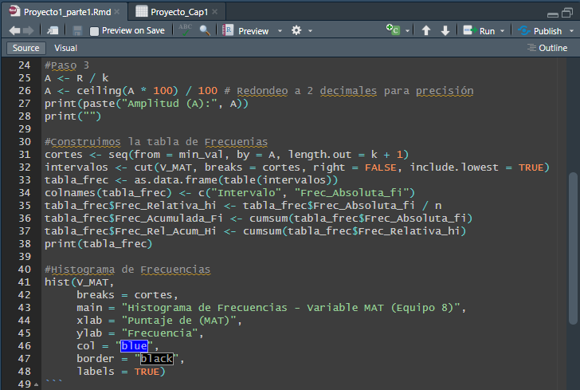
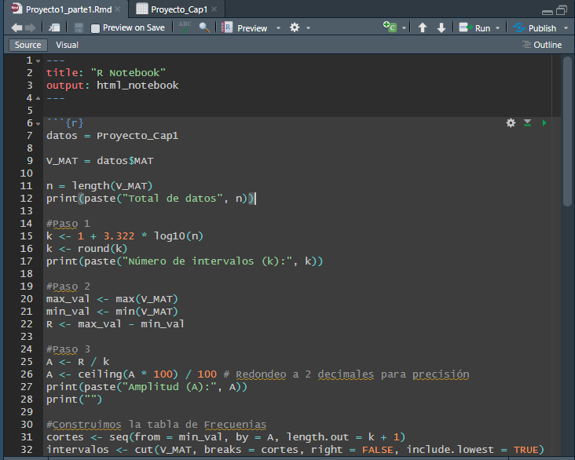

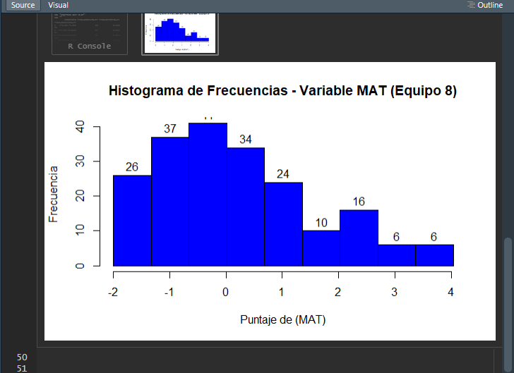
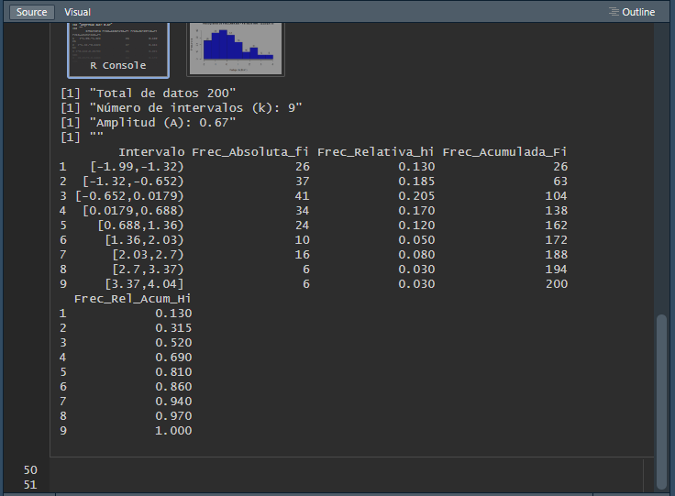

Variables

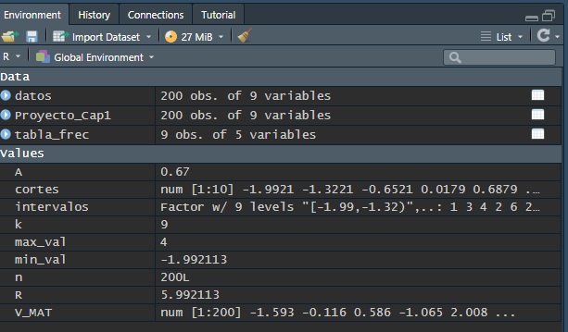

Tabla original, importada desde Excel en la opción (Import dataset)
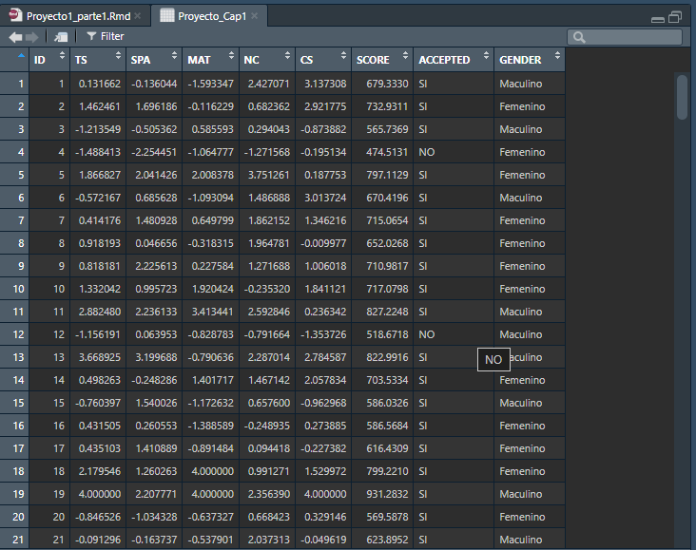

Conclusiones propuestas por el equipo:

- El grupo más grande salió muy bajo: El intervalo donde más estudiantes cayeron fue el de -0.65 a 0.01, donde se concentran 41 alumnos (el 20.5% de la muestra). Esto significa que la calificación más común es negativa.

- Más de la mitad anda en números rojos: Si sumas las tres primeras barras del histograma (los que sacaron entre el puntaje mínimo de -1.99 y 0.01), resulta que 104 estudiantes (el 52% del total) obtuvieron puntajes por debajo de cero.

- Casi nadie llegó a la excelencia: En el otro extremo de la gráfica, los puntajes más altos (arriba de 2.69) están prácticamente vacíos. Solo 12 personas (apenas el 6% de los 200) lograron meterse en estos dos últimos intervalos de rendimiento sobresaliente.

- Fuerte caída a la mitad de la tabla: La gráfica muestra que después del puntaje de 1.35 hay una caída muy notoria. Mientras que las barras de en medio tienen a más de 30 personas, al superar el 1.35 los grupos caen drásticamente a solo 10 o 16 personas por intervalo.

Parte 3

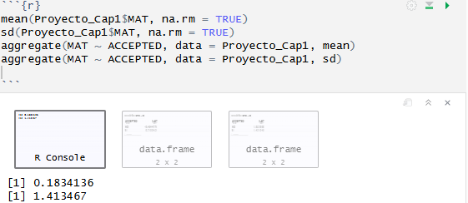

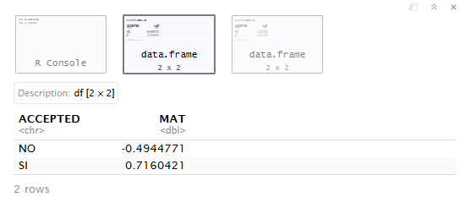

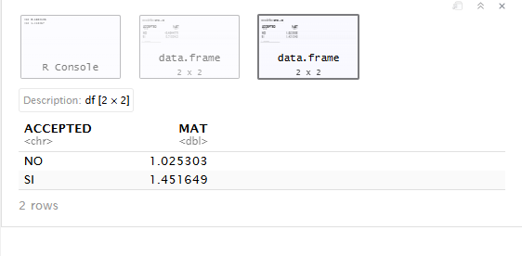

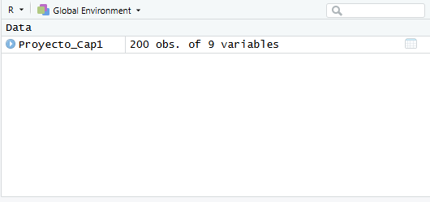

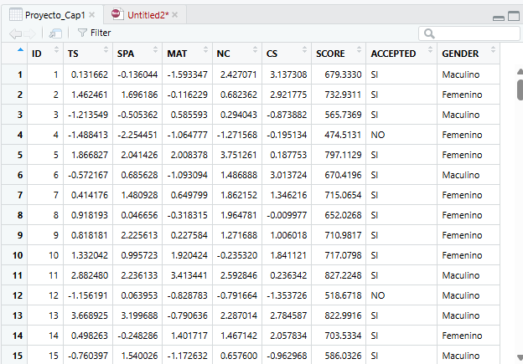

Media general (0.1834):
El promedio de MAT en la muestra total es ligeramente positivo, lo que indica que en general los valores de MAT están cercanos al centro, con una leve tendencia positiva.
Desviación estándar general (1.4135):
Existe una dispersión considerable de los datos respecto a la media, lo que indica variabilidad moderada-alta en los valores de MAT.
Comparación por ACCEPTED:
Los estudiantes NO aceptados tienen una media de MAT negativa (-0.4945).
Los estudiantes SÍ aceptados tienen una media positiva (0.7160).
Esto indica que los valores más altos de MAT están asociados con una mayor probabilidad de aceptación.
Variabilidad por grupo:
El grupo SI tiene mayor desviación estándar (1.4516), lo que indica mayor dispersión en sus valores.
El grupo NO presenta menor dispersión (1.0253), es decir, sus valores están más concentrados alrededor de su media.
Conclusiones
Los resultados muestran una relación clara entre la variable MAT y la variable ACCEPTED:
Valores más altos de MAT se asocian con mayor probabilidad de ser aceptado.
Existe diferencia estadísticamente visible entre las medias de ambos grupos.
La dispersión es mayor en el grupo aceptado, lo que indica mayor heterogeneidad en ese grupo.

PARTE 4

4. Considere la variable cuantitativa asignada, TS, SPA, MAT, NC, o CS, junto con la variable SCORE.

Para este análisis, utilizaremos la variable cuantitativa MAT como variable independiente (X) y SCORE como variable dependiente (Y).

- Construcción del diagrama de dispersión

El diagrama de dispersión permite visualizar si existe una relación o tendencia entre el puntaje de matemáticas y el puntaje general (SCORE).
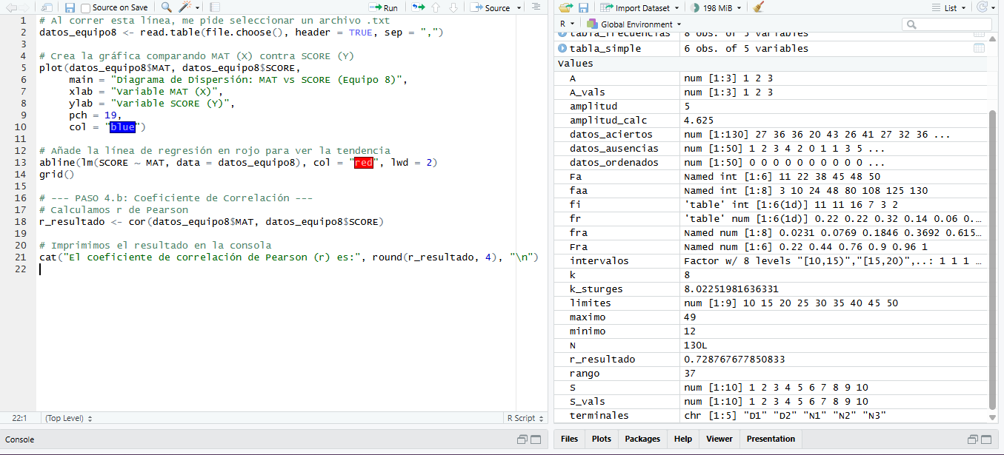



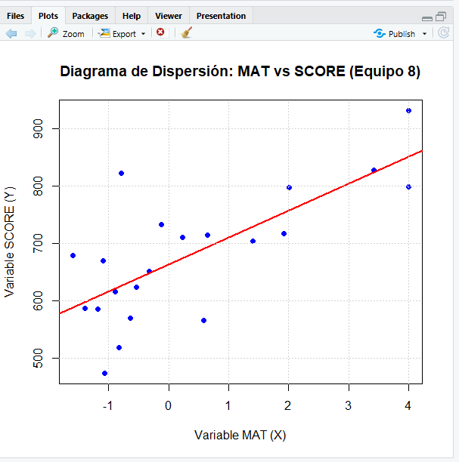

- Cálculo del coeficiente de correlación

Utilizaremos el coeficiente de correlación de Pearson (r) para cuantificar la fuerza y la dirección de la relación lineal entre ambas variables.

- Interpretación formal

Para interpretar los resultados de los incisos anteriores, seguimos las escalas de correlación estadística:

- Relación Directa: El coeficiente de correlación de Pearson (r) es positivo, lo que indica una correlación de tipo directo. Esto significa que a medida que aumenta el puntaje en la variable MAT, el SCORE general del estudiante también tiende a incrementarse de manera proporcional.
- Fuerza de Asociación: Dado que el valor de r es elevado (superior a 0.70), la relación entre ambas variables se clasifica como fuerte. Esto sugiere que el desempeño en matemáticas es un factor determinante y un predictor confiable del puntaje global.
- Validación Gráfica: El diagrama de dispersión confirma este resultado, mostrando una nube de puntos con una clara tendencia lineal ascendente. La baja dispersión de los puntos respecto a la línea de tendencia ratifica la consistencia de la relación estadística encontrada.
- Conclusión: Existe una dependencia lineal significativa entre las variables; los niveles más altos de aptitud matemática están asociados con los mejores resultados en el SCORE final de la muestra.

PARTE 5
Dado que en la parte 4 observamos que la correlación es de 0.7377 sabemos que la variable MAT (que le damos X) y la variable SCORE (le damos Y), una sube, la otra también.
- Ajuste lineal
El objetivo de un ajuste lineal es trazar una línea recta imaginaria que pase justo por el centro de todos los puntos en la gráfica de dispersión.
La representamos con la ecuación de la recta:
$$Y=mX+b$$
La pendiente (m=53.6167): Este número es el "ritmo de crecimiento". Nos dice que por cada 1 punto que un estudiante mejore en su indicador MAT (X), su SCORE global (Y) aumentará en casi 54 puntos.

El intercepto (b=618.1734): Este es el "punto de partida". Nos dice que, si un estudiante saca exactamente cero en su indicador MAT, esperaríamos que su SCORE final sea de 618.17 puntos

La ecuación queda como:

$$SCORE=53.6167×(MAT)+618.1734$$

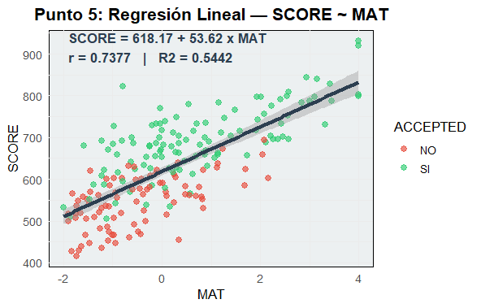

B)

Tenemos un estudiante nuevo. Aún no hace el examen final (no tiene SCORE), pero ya sabemos que su indicador MAT es de −0.375.

Usamos la ecuación del punto anterior

$$SCORE=53.6167×(MAT)+618.1734$$

$$SCORE=53.6167×(-0.375)+618.1734$$

$$53.6167×\left(-0.375\right)= -20.1062$$

Sumamos el intercepto

$$-20.1062+618.1734=598.0672$$
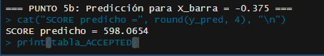

Predecimos que el estudiante tendrá un SCORE final de 598.07

C)
Tomamos nuestra misma ecuación, pero ahora sabemos cuánto vale (679) y lo que no sabemos es cuánto es su valor

$$679=53.6167×X+618.1734.$$

$$679-618.1734=53.6167×X$$

$$60.8266=53.6167×X$$
Despejamos X

$$X=\frac{60.8266}{53.6167}$$

$$X=1.1345$$

El estudiante necesita alcanzar un valor de 1.1345 en su indicador MAT

